Lundi 6 avril CP
Mathématiques
Objectif de la séance : les moitiés
Matériel : 20 objets, 2 boites, fiche les moitiés
Dire à votre enfant qu’il va travailler sur les moitiés

- Partager pour repérer les nombres divisibles par deux.
Dites : Aujourd’hui tu vas partager des collections d’objets (crayons, bouchons, kaplas…) en deux parties égales. C’est-à-dire qui auront exactement le même nombre d’objets. Tu verras que ce n’est pas toujours possible.
Prendre une collection de 20 objets
Dites : Voici une collection de 20 objets. Il faut répartir tous ces objets dans deux boites qui auront exactement le même nombre d’objets. A la fin, il ne doit rester aucun objet.
Votre enfant fait son partage et obtient deux collections de 10 objets chacune.
Dites : Tu as partagé ta collection de 20 objets en deux parties égales. Chaque partie a 10 éléments. Chaque partie représente la moitié de la collection. On dit que la moitié de 20 c’est 10 ou bien que 10 c’est la moitié de 20.
Dites : Maintenant, tu vas prendre le tableau des moitiés que Stéphanie a envoyé. Sur la ligne du haut, il y a les nombres que tu dois partager. Sur la ligne du bas, tu écriras (vous pouvez le reproduire ou le faire à l’oral pour éviter les photocopies) la moitié du nombre, lorsque tu peux partager la collection en deux moitiés. Si ce n’est pas possible, tu mettras une croix dans la case.
Prendre la feuille envoyée.
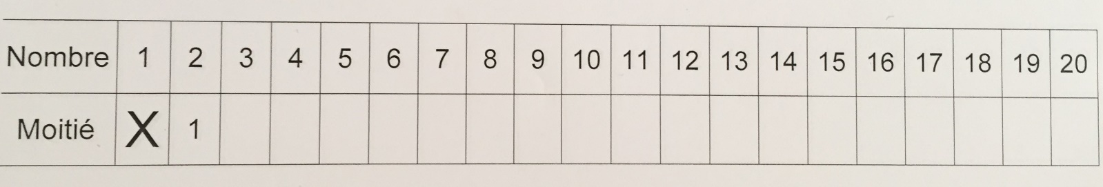

Dites : Maintenant, enlève un objet. Il t’en reste combien ? réponse : 19. Peux-tu les partager en deux parties égales ?
Votre enfant fait son partage dans les deux boites et constate qu’il ne peut pas partager 19 objets en deux collections « égales ».
Dites : tu n’as pas pu partager cette collection de 19 objets en deux moitiés alors tu mets une croix dans la case sous 19.
Partir de là, votre enfant continue son travail en enlevant, à chaque fois, un objet de sa collection et en partageant à chaque fois ces objets dans les deux boites afin de remplir son tableau sur les moitiés.
A la fin du travail, lisez avec lui les nombres qu’il a pu partager. Réponses : 2, 4, 6, 8, 10, 12, 14, 16, 18, 20
Posez quelques questions : quelle est la moitié de 12 ? de 8 ?, de 16 ?... 3 est la moitié de quel nombre ?
Conclusion : les nombres que tu peux partager en deux moitiés égales sont des nombres pairs.
Lisez les nombres qu’il n’a pas pu partager. Réponses : 3, 5, 7, 9, 11, 13, 15, 17, 19
Conclusion : les nombres que tu ne peux pas partager en deux moitiés égales sont des nombres impairs

- Entrainements
Tu dois maintenant faire les exercices de la page 115 de ton fichier.

- Calcul mental : compter de 2 en 2 entre deux nombres impairs < 20
Dire à votre qu’il va compter de 2 en 2 de 1 jusqu’à 13 et écrire les résultats sur son fichier
Réponses : 1, 3, 5, 7, 9, 11, 13

